



**AGENDAR ESTUDIOS**

Paciente: ${dato1}

Estudios: ${descripcion}.



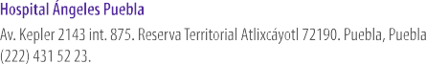

2225.77.27.30 [www.ciclicamed.**mx**](http://www.ciclicamed.mx/)

@CiclicaMed @Ciclicamed